Flaneren met Baudelaire

Textes et exercices
Naam:
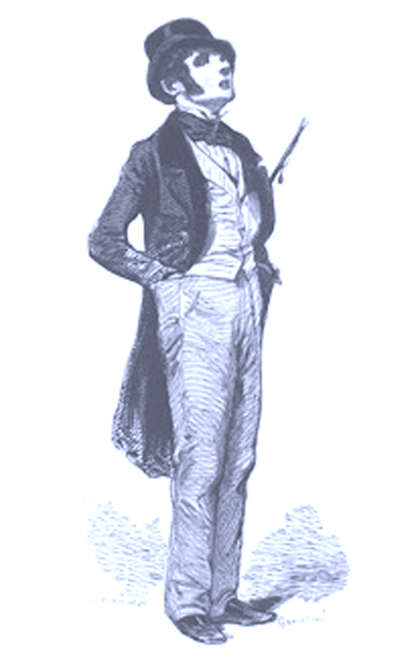
Klas:
Paul Gavarni, The Flâneur, 1842, public domain

- Wat weet je over Charles Baudelaire?

___________________________________________________________________________

- Wat is een poète maudit?

___________________________________________________________________________

Tekst 1

« L’Albatros » (Charles Baudelaire, Les fleurs du mal, 1861)

Souvent, pour s'amuser, les hommes d'équipage
Prennent des albatros, vastes oiseaux des mers,
Qui suivent, indolents compagnons de voyage,
Le navire glissant sur les gouffres amers.

À peine les ont-ils déposés sur les planches,
Que ces rois de l'azur, maladroits et honteux,
Laissent piteusement leurs grandes ailes blanches
Comme des avirons traîner à côté d'eux.

Ce voyageur ailé, comme il est gauche et veule !
Lui, naguère si beau, qu'il est comique et laid !
L'un agace son bec avec un brûle-gueule,
L'autre mime, en boitant, l'infirme qui volait !

Le Poète est semblable au prince des nuées
Qui hante la tempête et se rit de l'archer ;
Exilé sur le sol au milieu des huées,
Ses ailes de géant l'empêchent de marcher.

Tekst 2

Vertaling “de Albatros”

Vaak, om zich te vermaken, vangen matrozen
die grootse vogels van de zeeën, de albatrossen,
lome metgezellen van de reis, volgers
van het schip over de diepe zilte zee.

Nauwelijks op de planken gelegd, spreiden
deze hemelvorsten, onhandig en beschaamd,
hun grote witte vleugels
als roeiriemen zielig naast zich neer.

Hoe lomp en zwak is deze gevleugelde reiziger nu!
Hij, voorheen zo mooi, thans zo komisch en lelijk!
Iemand plaagt zijn bek met een brandende pijp,
een andere bootst hem mankend na, de kreupele vlieger!

De dichter is als deze prins der wolken,
die stormen opzoekt en om de boogschutter lacht;
Verbannen op aarde tussen het volks geschreeuw,
verhinderen zijn reusachtige vleugels hem om te lopen.

- Wat voor rijm heeft het gedicht?

- Hoe wordt de albatros gepresenteerd in strofe 1?

- Hoe wordt de albatros gepresenteerd in strofe 2, hoe verschilt dit van strofe 1?

- In strofe 3 lijdt de albatros fysiek en moreel, laat zien hoe.

- Wie is in de laatste strofe de albatros? Waarom wordt deze vergelijking gemaakt, wat hebben ze overeen?

Tekst 3

« Au quatrième étage d’une maison de la rue Jean-Fleury, no. 27, entre le palais du Tribunat et le musée Napoléon, demeure un individu, que ses voisins appellent Monsieur Bonhomme ; mais, qui, dans tout Paris, est plus connu sous le nom du Flâneur »

« Le flâneur, peut naitre partout ; il ne sait vivre qu’à Paris. »

- Wat zijn de kenmerken van de 19-eeuwse flaneur?

- Wat is het verschil tussen de flaneur balzacien en baudelairien?

- Teken op deze pagina een 19e -eeuwse flaneur na en denk aan de details.

Tekst 4
« Les foules », Le spleen de Paris

Il n'est pas donné à chacun de prendre un bain de multitude : jouir de la foule est un art ; et celui-là seul peut faire, aux dépens du genre humain, une ribote de vitalité, à qui une fée a insufflé dans son berceau le goût du travestissement et du masque, la haine du domicile et la passion du voyage.

Multitude, solitude : termes égaux et convertibles pour le poète actif et fécond. Qui ne sait pas peupler sa solitude, ne sait pas non plus être seul dans une foule affairée.

Le poète jouit de cet incomparable privilège, qu'il peut à sa guise être lui-même et autrui. Comme ces âmes errantes qui cherchent un corps, il entre, quand il veut, dans le personnage de chacun. Pour lui seul, tout est vacant ; et si de certaines places paraissent lui être fermées, c'est qu'à ses yeux elles ne valent pas la peine d'être visitées.

- Vertel over elke strofe of je iets vindt wat met flaneren te maken heeft:

Strofe 1

Strofe 2

Strofe 3

Tekst 5
Tout oublier – Angèle

N'existe pas sans son contraire qui lui semble facile à trouver
Le bonheur n'existe que pour plaire, je le veux
Enfin, je commence à douter d'en avoir vraiment rêvé
Est-ce une envie ? Parfois, j'me sens obligée

Le spleen n'est plus à la mode, c'est pas compliqué d'être heureux
Le spleen n'est plus à la mode, c'est pas compliqué

Tout, il faudrait tout oublier
Pour y croire, il faudrait tout oublier
On joue, mais là, j'ai trop joué
Ce bonheur, si je le veux, je l'aurai

N'existe pas sans son contraire, une jeunesse pleine de sentiments
L'ennui est inconditionnel, je peux ressentir le malaise des gens qui dansent
Essaie d'oublier que tu es seul, vieux souvenir comme l'ADSL
Et si tout le monde t'a délaissé, ça s'est passé après les soldes

Tout, il faudrait tout oublier
Pour y croire, il faudrait tout oublier
On joue, mais là, j'ai trop joué
Ce bonheur, si je le veux, je l'aurai

Le spleen n'est plus à la mode, c'est pas compliqué d'être heureux
Le spleen n'est plus à la mode, c'est pas compliqué
Le spleen n'est plus à la mode, c'est pas compliqué d'être heureux
C'est simple, sois juste heureux, si tu le voulais, tu le serais

Ferme les yeux, oublie que tu es toujours seul
Oublie qu'elle t'a blessé, oublie qu'il t'a trompé
Oublie que t'as perdu tout ce que t'avais
C'est simple, sois juste heureux, si tu le voulais, tu le serais

Tout, il faudrait tout oublier
Pour y croire, il faudrait tout oublier
On joue, mais là, j'ai trop joué
Ce bonheur, si je le veux, je l'aurai
Tout, il faudrait tout oublier
Pour y croire, il faudrait tout oublier
On joue, mais là, j'ai trop joué
Ce bonheur, si je le veux, je l'aurai

Le spleen n'est plus à la mode, c'est pas compliqué d'être heureux
Le spleen n'est plus à la mode, c'est pas compliqué
Le spleen n'est plus à la mode, c'est pas compliqué d'être
C'est simple, sois juste heureux, si tu le voulais, tu le serais
C'est simple, sois juste heureux, si tu le voulais, tu le serais
C'est simple, sois juste heureux, si tu le voulais, tu le serais

- (00:30) Omcirkel het juiste antwoord :

Le lieu | Un chalet | Une maison de campagne | Une villa sur la plage
Le décor | Des dessins d’enfants et des photos de paysages | Des trophées de chasse et des photos de famille | Des tableaux et des plantes vertes
La nourriture | Des crêpes | Une fondue | Une raclette
L’événement | Les vacances de Noel | Le week-end de paques | Un anniversaire
L’attitude de la chanteuse | Joyeuse | Triste | En colère

- Waar in dit liedje zit de referentie naar Baudelaire? (Zoek in de tekst hierboven)

- Wat betekent dit?

- Waar of niet waar?
 | Vrai | Faux
Les chanteurs se sentent obligés d’être heureux
Selon les chanteurs, le spleen est à la mode
Les chanteurs pensent que la jeunesse n’a pas de sentiments
Les chanteurs conseillent d’oublier toutes les situations négatives pour être heureux
Pour les chanteurs, le fait d’être heureux est une question de volonté

- Verbind de tegenstrijdigheden
Choisir une musique rythmée et joyeuse | Porter une combinaison de ski | Avoir l’air très sérieux, presque triste | Donner des conseils pour adultes | Dire que le spleen n’est plus à la mode | Encourager les gens à être heureux
Lorsqu’on est à la plage en plein été | Puis faire une chorégraphie amusante | A un enfant qu’on ne connait pas | Alors qu’on se sent obligé de l’être, sans réel plaisir | Alors que le thème de la chanson est triste | Mais avoir l’air triste et déprimé

- Nu ben je zelf een flaneur! Schrijf een essay. Beschrijf wat je ziet, hoe je eruitziet, wat je doet, en wat een flaneur van deze tijd inhoudt. Hoe kunnen we flaneren, wat vind jij?

Baudelaire, Charles, Les fleurs du mal, 1861
Vertaling door Jules Grandgagnage, Creative Commons.
Le Flâneur au Salon ou M. Bon-Homme: Examen joyeux des tableaux, mêlé de Vaudevilles, Paris, Chez M. Aubry Imprimeur, au Veàm, 1806. p. 3,4.
Le flaneur a Paris,” Paris, ou Le Livre des Cent-et-un (Paris: Ladvocat, 1831-32), volume 6 (1832), p. 98.

